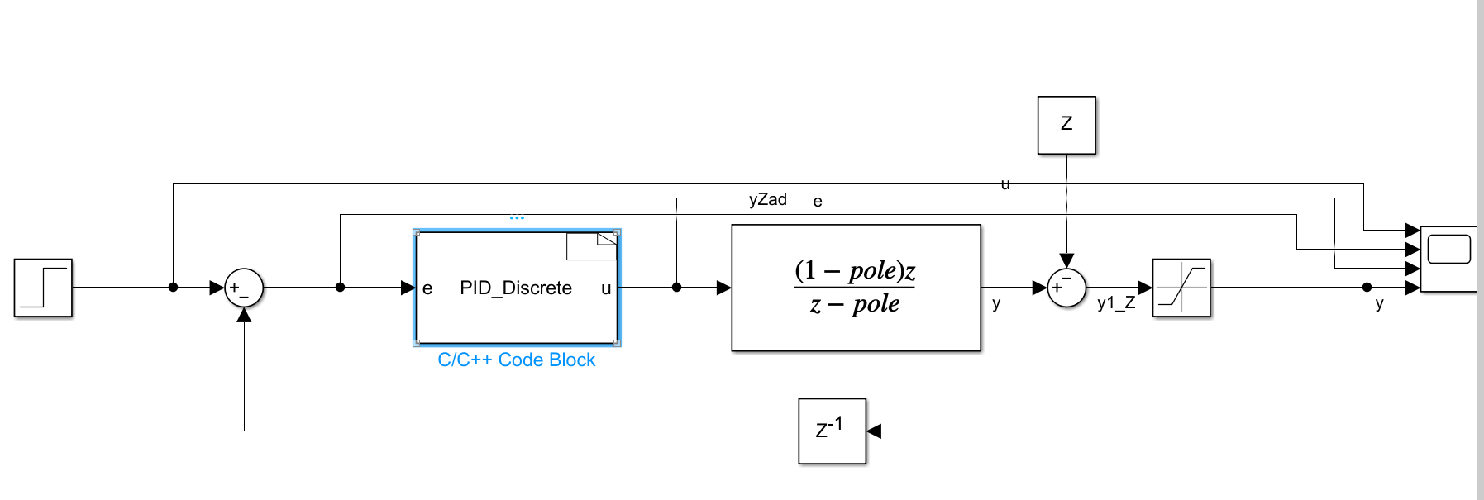

%UAR

Tp = 0.5;

yZad = 50;

HReal = 100;

%PID

kp = 0.1;

Ti = 1;

Td = 0.2;

Smin = 0;

Smax = HReal;

%G

pole = 0.1;

%Z

Z = HReal/10;

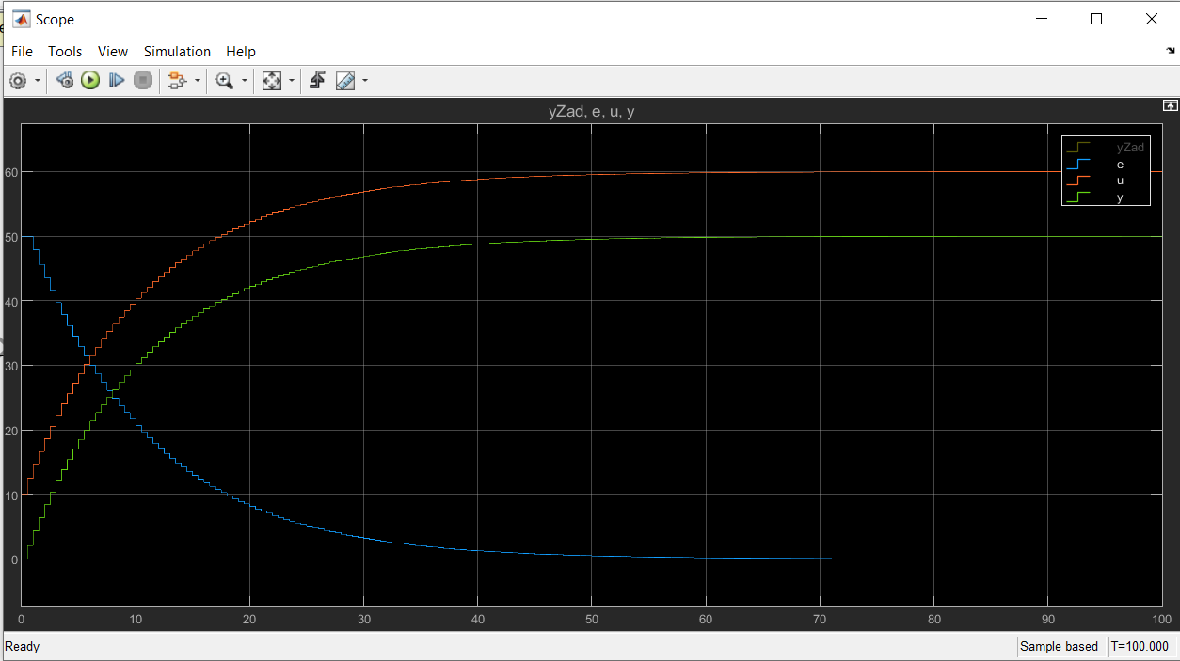

%UAR

Tp = 0.5;

yZad = 100;

HReal = 100;

%PID

kp = 0.2;

Ti = 0.5;

Td = 0.4;

Smin = 0;

Smax = HReal;

%G

pole = 0.1;

%Z

Z=0

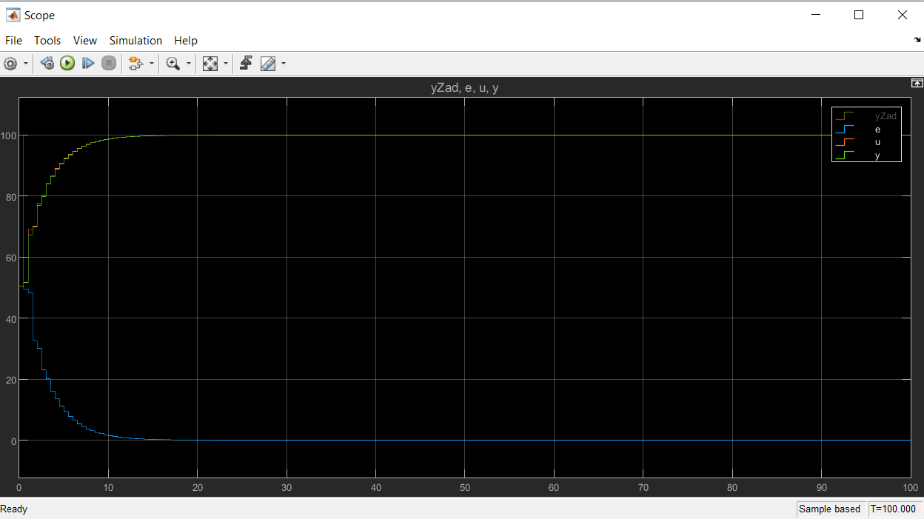%UAR

Tp = 0.5;

yZad = 25;

HReal = 100;

%PID

kp = 0.05;

Ti = 2;

Td = 0.1;

Smin = 0;

Smax = HReal;

%G

pole = 0.1;

%Z

Z=HReal/20

